# 电视刷机步骤

1. 解压安装脚本后执行install.bat
2. 配置菜单时，青柠点播包名为com.xgimi.gimicinema

# 电视激活步骤

1.关注“品为道”微信公众号；2.进入技术支持；3进入微信平台（登录名密码请联系管理员）；

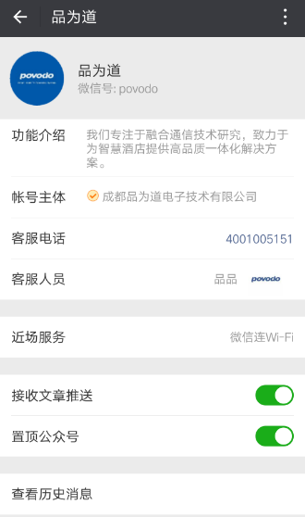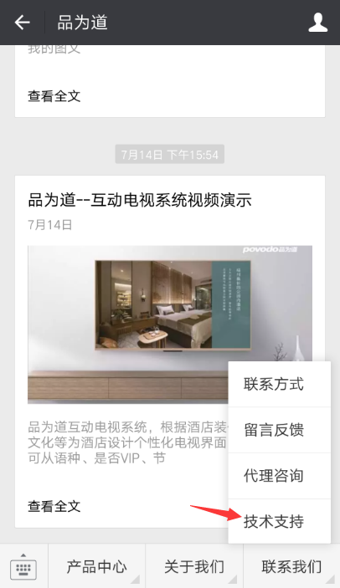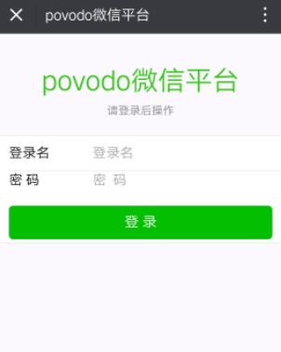

4激活设备；5选择酒店和方案；6扫描二维码；7填写房间号并提交；

